**重庆望变电气（集团）股份有限公司**

**2024年度董事会工作报告**

重庆望变电气（集团）股份有限公司（以下简称“公司”）董事会严格遵守《中华人民共和国公司法》（以下简称“《公司法》”）《中华人民共和国证券法》（以下简称“《证券法》”）《上海证券交易所股票上市规则》（以下简称“《上市规则》）”及《重庆望变电气（集团）股份有限公司章程》（以下简称“《公司章程》”）等有关规定，本着对公司和全体股东负责的态度，切实履行《公司章程》赋予的各项职责，严格执行股东大会各项决议，认真推进会议各项决议的有效实施，促进公司规范运作，保障公司科学决策，推动各项业务顺利有序开展，使公司保持良好的发展态势，现将2024年度董事会工作汇报如下：

**第一部分 2024年工作情况回顾**

**一、公司主要经营业绩**

2024年，时值公司成立三十周年之际，公司在经营发展过程中遭遇多重严峻挑战。面对宏观经济影响、市场结构化调整趋势凸显、客户需求日益多元且复杂、同行竞争不断升级的局面；公司自身又处于关键发展节点，经营管理能力虽持续提升，但各项目产能爬坡过坎仍需付出艰苦努力的双重复杂严峻形势下。公司始终保持战略定力，紧密围绕市场开拓、技术创新、项目建设、经营管理等中心工作，科学谋划、精准施策。全体员工秉持高度的责任感与使命感，团结一心、奋发作为，以坚定实干的精神和顽强拼搏的毅力，为公司发展注入源源不断的动力，有力推动公司高质量发展，共同就公司未来的宏伟蓝图添砖加瓦。

**二、经营层管理层分析**

2024年，尽管全球经济复苏曲折、市场竞争加剧以及内部产能爬坡压力，公司仍展现出较强的经营韧性，在战略转型和产业升级方面取得显著进展。

**核心指标全面达标**：除净利润受外部环境影响未达预期外，营业收入、产能利用率、项目建设进度等关键生产经营指标均按计划完成。

**产业升级初显成效**：通过技术提档升级（如高牌号取向硅钢研发、智能电网设备布局），推动产品结构向高附加值领域转型，市场竞争力持续提升。

**战略基础持续夯实**：在建项目如期交付，产能爬坡虽艰难但完成计划，支撑"双百"目标基础持续夯实。

（一）主要财务表现

2024年实现营业总收入33.52亿元，同比增长23.32%;实现营业利润1.10亿元，同比下降60.12%；实现净利润7,536.25万元，同比下降67.52%；归属于公司普通股股东的净利润6,516.65万元，同比下降72.22%。

1、报告期内，公司主营业务收入按产品划分的情况如下

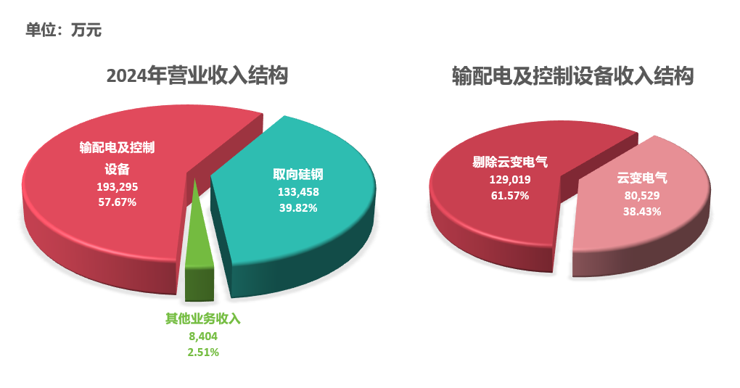

2、报告期内，公司主营业务同期对比情况如下：

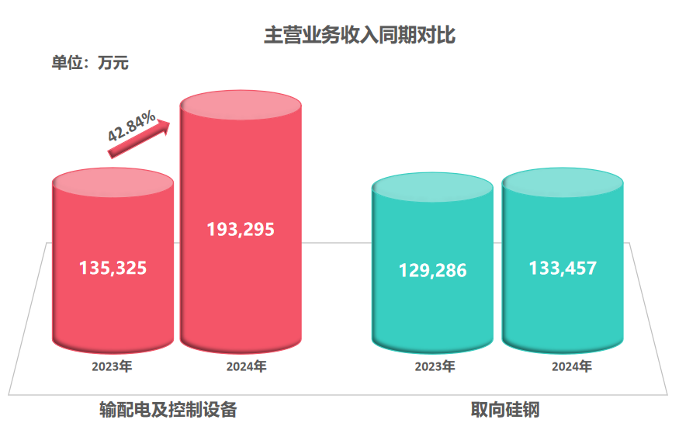

3、报告期内，公司毛利额贡献情况如下

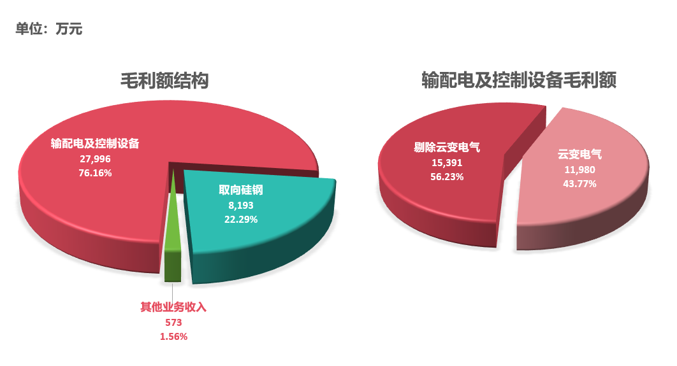

**（二）公司输配电及控制设备电压等级向“上”跃进，助推产品高质量发展**

**公司通过技术升级+市场精细化运营，实现了“技术-产能-市场”三位一体升级，补全了高**

**电压等级产品链，同时通过铁路牵引变细分领域构筑差异化竞争力，将规模优势转化为持续盈利能力，支撑公司“双百”目标实现。**

2024年输配电及控制设备实现营业总收入19.33亿元，同比增加42.84%；其中云变电气贡献6.96亿元营业收入，是本年输配电及控制设备营业收入增长的主要来源；除云变电气外，公司输配电及控制设备业务本年因部分项目交付，产能逐步爬坡导致营业收入同比减少1.16亿元。

1、电力变压器电压等级从110kV跃升至500kV，实现供应能力向“上”跃升

2024年，公司通过成功收购云变电气79.97%股权，战略性切入220kV及以上高端电力变压器市场，并依托近90年技术积淀和铁路牵引变领先优势，显著提升公司在输配电设备领域的研发能力、产品档次及市场竞争力，为“百亿营收”目标提供强劲支撑。

2、并购整合初显成效，2024年输配电及控制设备业务实现产销双增长

2024年，公司通过并购云变电气及内部资源整合，推动输配电及控制设备业务规模快速扩张，电力变压器、箱式变电站等核心产品实现产量与销量大幅增长，同时产品结构持续优化，高端化、定制化能力进一步增强，为营收增长奠定坚实基础。

（1） 核心产品产销高速增长，规模效应显现

|  |  |  |  |  |  |
| --- | --- | --- | --- | --- | --- |
| 产品类别 | 计量单位 | 2024年  产量 | 同比增速 | 2024年  发货量 | 同比增速 |
| 电力变压器 | 万kVA | 3,315 | 164.53% | 3,499 | 184.56% |
| 箱式变电站 | 万kVA | 296 | -2.72% | 293 | 1.97% |
| 其他成套设备 | 台/套 | 7,087 | -46.28% | 6,696 | -51.93% |

电力变压器爆发式增长：主要受益于云变电气并表及220kV高电压等级产能释放，运用领域广泛覆盖电网、新能源、工业等需求；

箱式变电站稳健增长：市场竞争饱和，发货量增速平缓；

其他成套设备结构性调整：产量下降但单台售价提升77.42%，平均单台售价由1.55万元/台提升至2.75万元/台，公司聚焦高附加值定制化产品，减少低毛利订单。

（2）并购整合成效显现

产能协同：云变电气生产基地与公司原有产线形成互补，快速扩充变压器产能；

技术互补：云变电气在铁路牵引变领域的技术积累，助力公司拓展轨道交通市场；

渠道共享：云变电气在西南地区及海外的客户资源，推动公司市场渗透率提升。

2024年输配电及控制设备业务的高增长验证了并购整合战略的成功，公司将持续通过技术升级+市场精细化运营，将规模优势转化为持续盈利能力，支撑公司“双百”目标实现。

**（三）高端产能+高端牌号双突破，公司取向硅钢行业话语权与竞争力全面升级**

**八万吨高端磁性新材料项目2024年6月全线投产，在技术团队、设备供应商等各方协同下，实现“一次开车成功”，新产线主要生产085-095高端牌号，已实现满产满销，市场需求旺盛，公司产品竞争力强劲。**

1、产能释放+高端突破，行业龙头地位持续巩固

2024年，八万吨高端磁性新材料项目全线投产以后，公司取向硅钢总产能已达18万吨，2024年实现产量16.10万吨，产能利用率近90%，同比产量增加27.86%；对外销售15.10万吨，同比销量增加41.55%。2024年公司取向硅钢实现产销量的双增长，实现营业收入13.35亿元，同比增加0.42亿元，保持了市场占有率稳居行业前列的地位，保障下游高端产品供应链稳定。

不同类型取向硅钢产销量具体情况如下：

| 产品类别 | 计量单位 | 2024年  产量 | 同比增加 | 2024年外销量 | 同比增加 |
| --- | --- | --- | --- | --- | --- |
| 一般取向硅钢 | 万吨 | 11.75 | 14.75% | 11.62 | 31.43% |
| 高磁感取向硅钢 | 万吨 | 4.35 | 85.90% | 3.48 | 90.55% |
| 合计 | 万吨 | 16.10 | 27.86% | 15.10 | 41.55% |

2、高端化转型成效显著，取向硅钢牌号升级驱动竞争力与毛利率双提升

公司通过持续优化生产工艺与技术创新，成功实现取向硅钢产品牌号向高磁感、低铁损的高端方向升级；提升了产品在新能源变压器、特高压电网等高端市场的渗透率，有力推动了公司产品市场竞争力提升。

取向硅钢高端牌号产品性能对标国际领先水平，打破行业龙头企业在高牌号领域的垄断，带动公司产品市场份额提升；同时差异化优势缓解同质化竞争压力，有效支撑取向硅钢产品盈利能力提升。

公司在080牌号取向硅钢的技术突破，实现080牌号量产化；同时针对075牌号进行了技术储备和立项研究，为075牌号的成功生产奠定了坚实的基础，也标志着公司在高牌号HiB钢的工艺控制、成分设计及生产稳定性上达到行业先进水平。

公司正沿着“高磁感、低铁损”方向推进取向硅钢产品的技术迭代。

公司通过“量产一代、研发一代”的策略，持续提升在高磁感取向硅钢领域的技术壁垒。

**（四）募投项目逐步建成，赋能公司高端化与高质量发展**

**2024年，公司募投项目——智能成套电气设备产业基地建设项目（以下简称“智能成套”）、110kV及以下节能型变压器智能化工厂技改项目（以下简称“变压器技改”）及研发中心及信息化建设项目已建成投用，标志着公司生产体系全面升级，内配能力增强、成本优势凸显，预计未来3-5年将贡献20-30亿元增量营收，成为公司新一轮增长的核心驱动力。**

1、智能成套项目投产标志着公司能提供智能化配电设备及系列化智能解决方案，将有力推动公司抢占高端市场

（1） 公司智能成套项目产品覆盖35kV及以下成套设备：从中压到低压、固定式到抽屉式、标准化到模块化、传统柜到智能柜，公司智能成套产品能满足新能源、数据中心、智慧城市等高端需求。

（2）携手施耐德，开拓全球市场：MVnex/BlokSeT授权柜的推出，标志着公司与施耐德的合作进入技术共享+品牌联动新阶段，将助力公司产品在高端运用领域的市场拓展。

（3）新能源、数据中心、油气及轨道交通等战略领域市场需求持续旺盛，预计未来3-5年将保持强劲增长态势。通过与施耐德电气达成深度合作，成功推出BlokSeT授权柜产品，不仅标志着双方合作进入新阶段，更借助其全球品牌影响力加速开拓国际市场，为公司海外业务拓展提供新动能。

2、变压器技改项目投产带来产能跃升，智能制造为公司高质量发展持续赋能

变压器技改项目全面交付后，电力变压器产能从750万kVA增加至1150万kVA，产能提升53.3%，规模化优势进一步增强；并实现了变压器产线智能化智造，使公司能够运用先进的智能制造技术和自动化生产线，显著提升生产效率和产品质量。

通过引入智能监控与数据分析系统，公司能够实时掌握生产状况，及时调整生产工艺，优化生产流程，提高产品的一致性和可靠性，从而降低生产成本，提升产品的综合效益。

公司除智控设备及金属制品智能工厂建设项目（一期）外，其他募投项目的全面交付为公司的新质生产力的提升和改善打下基础，为公司“双百”目标实现提供进一步支撑。

**（五）研发创新驱动高质量发展，技术壁垒构筑核心竞争力**

1、国家级技术平台认证，创新实力获国家认可

2025年3月公司正式获批“国家企业技术中心”，跻身国家技术创新体系第一梯队，成为智能输配电领域国家级技术标杆。

公司拥有研发团队157人，累计获专利342项（含云变电气），覆盖产品研发、工艺优化、智能制造等全链条技术领域。

2、 取向硅钢技术突破，高端牌号研发加速

085牌号性能大幅提升，通过原料优化、工艺参数调整及产线“人机料法环”协同升级，实现成本降低与质量跃升。

075牌号研发立项及部分技术取得突破，技术积累显著缩小与国际巨头差距，为下一代超高磁感产品量产奠定基础。

3、 输配电及控制设备前瞻布局，抢占能源革命与AI算力风口

公司前瞻性布局研发高端变压器系列：一二级能效500kV及以下电力变压器、新型电气化铁路牵引变压器、立体卷铁心非晶合金变压器、光伏、风电、储能项目电力变压器和箱式变压器等新产品。

新能源与智能化产品：光伏/风电智能成套设备、Elink-H35智能储能并网箱变、环保充气柜、低压智能柜（IOT集成）。

公司产品实现前沿领域突破：数据中心专用变压器（满足AI算力高负载需求）、具身智能配套电力系统（前瞻性技术储备）。

报告期内，公司围绕研发投入不断向“上”提升，不断注入新质生产力，持续提升相关技术壁垒，增强市场竞争力；提高产品附加值，驱动产品迭代；推动高端化转型，提高利润率引领公司持续高质量发展。

**（六）市场布局持续向“上”突破，客户结构优化成效显著**

1、市场布局纵深推进，全球化战略加速落地

2024年，公司国际化战略取得积极进展，取向硅钢产品成功拓展至印度、土耳其等成熟市场及加拿大、哥伦比亚等新增市场，实现11国出口覆盖。通过聚焦高端牌号产品，重点布局海外变压器供应链，全球市场竞争力持续提升。

2024年，公司输配电设备海外布局成效显著，以云变电气为核心建立出口基地，充分发挥云南区位优势辐射东南亚市场。通过设立老挝、越南等5国办事处，参与孟加拉、斯里兰卡主电网投标，建立迪拜销售中心覆盖中东地区，并依托埃塞俄比亚办事处协同央企总包项目，初步构建起覆盖东南亚、南亚、中东及非洲的全球化销售网络体系。

2、高电压等级产品占比实现跨越式突破

110kV及以上电压等级电力变压器营业收入占变压器的营业收入比重从2023年的5%提升到2024年的44.5%，总额达到6.46亿元；公司输配电及控制设备业务向上供应能力实现重大突破。

3、核心央国企客户收入显著提升 新能源领域合作持续深化

2024年，公司核心央国企客户战略成效显著，国家电网、中国电建等前五大客户收入占比达40.96%，同比提升2.46个百分点，户均收入由1.04亿元增至1.58亿元。同时，公司持续深化与央国企的战略合作，成功拓展油气运用领域能源巨头客户，并全面切入“五大六小”发电端能源运用领域供应链，实现光伏、风电、储能等新兴领域配套业务的全覆盖，为未来业绩增长奠定坚实基础。

（七）治理能力全面升级，筑牢高质量发展基石

1、公司治理体系优化，加强科学决策与风险防控

公司重新梳理投资管理部及经营层专家顾问委员会、薪酬福利委员会、绩效管理委员会、预算委员会、定额管理委员会、定标委员会、质量管理委员会等日常生产经营管理机构职能职责，要求各专业机构履职尽责，切实为生产经营提供有价值的服务，充分发挥各委员会的专业优势为日常生产经营把脉开方子。

2、数字化转型成效显著，智慧管理赋能运营能力提升

公司全面推进数字化转型，智能制造领域实现变压器工厂MES系统全覆盖，生产数据实时采集准确率99.8%；取向硅钢车间通过工业互联网优化工艺参数，良品率提升2.3个百分点；智慧风控体系依托大数据模型实现客户信用实时预警；建成原材料价格波动预警系统，2024年采购降本率达5.1%，数字化赋能成效显著。

3、人才机制创新，激发组织活力

2024年，公司深入推进人才机制创新，核心人才计划成效显著：研发项目产业化率提升至75%，"双导师制"管理培训生计划实现关键岗位人才100%满足。同步优化激励机制，实施人才晋升与日常绩效考核相结合，同时加大高绩效考核，23名研发骨干纳入股权激励计划，带动专利申报量同比增长45%，人才创新效能持续释放。

**三、董事会工作开展情况**

2024年是公司董事会换届后第一个完整会计年度，新一届董事会在勤勉尽责的基础上，不断提升自身的专业素养和决策能力，以更加饱满的热情和更加坚定的信心，迎接新的挑战，引领公司在激烈的市场竞争中前行，确保公司实现可持续发展的长远目标 。2024年具体工作如下：

**（一）董事会会议召开情况**

2024年董事会按照《公司章程》《董事会议事规则》认真履行相关责任，组织召开了8次董事会，共审议48个事项。报告期内董事会组织召开的董事会会议情况如下：

|  |  |  |  |
| --- | --- | --- | --- |
| **2024年董事会召开情况表** | | | |
| **序号** | **会议时间** | **会议届次** | **议案名称** |
| 1 | 2024.1.18 | 第四届第二次会议 | 1.《关于2024年度向银行等金融机构申请综合授信额度及为子公司提供融资担保额度的议案》 2.《关于预计公司2024年度日常关联交易的议案》 3.《关于开展外汇套期保值业务的议案》 4.《关于制定<会计师事务所选聘制度>的议案》 5.《关于公司<2024年限制性股票激励计划（草案）>及其摘要的议案》 6.《关于公司<2024年限制性股票激励计划实施考核管理办法>的议案》 7.《关于提请股东大会授权董事会办理公司2024年限制性股票激励计划相关事宜的议案》 8.《关于提请召开2024年第一次临时股东大会的议案》 |
| 2 | 2024.3.5 | 第四届第三次会议 | 1. 《关于调整公司2024年限制性股票激励计划激励对象名单及授予数量的议案》 2 .《关于向公司2024年限制性股票激励计划激励对象首次授予限制性股票的议案》 3. 《关于通过北京产权交易所竞购上海长威与南方资产合计持有云变电气79.97%股权的议案》 |
| 3 | 2024.3.28 | 第四届第四次会议 | 1. 《关于对外捐赠的议案》 |
| 4 | 2024.4.24 | 第四届第五次会议 | 1.《关于公司2023年度总经理工作报告的议案》  2.《关于公司2023年度董事会工作报告的议案》 3.《关于公司2023年度审计委员会履职报告的议案》 4.《关于公司2023年度财务决算报告的议案》 5.《关于公司2024年度财务预算报告的议案》 6.《关于公司2023年度利润分配方案的议案》 7.《关于审议2024年度高级管理人员薪酬的议案》 8.《关于审议2024年度董事薪酬的议案》 9.《关于公司2023年年度报告全文及其摘要的议案》 10.《关于公司2023年度内部控制自我评价报告的议案》 11.《关于公司2023年度独立董事述职报告的议案》 12.《关于公司2023年度募集资金存放与使用情况的专项报告的议案》 13.《关于制定并修订公司内部管理制度的议案》 14.《关于会计师事务所履职情况评估报告的议案》 15.《关于公司2024年第一季度报告的议案》 16.《关于使用部分闲置募集资金进行现金管理的议案》 17.《关于为子公司云南变压器电气股份有限公司申请授信提供担保的议案》 18.《关于聘任公司副总经理的议案》 19.《关于提请召开2023年年度股东大会的议案》 |
| 5 | 2024.5.23 | 第四届第六次会议 | 1.《关于使用部分闲置自有资金进行现金管理的议案》 |
| 6 | 2024.08.28 | 第四届第七次会议 | 1. 《关于公司<2024年半年度报告>及其摘要的议案》 2. 《关于公司<2024年半年度募集资金存放与使用情况的专项报告>的议案》 3. 《关于变更会计师事务所的议案》 4. 《关于修改<公司章程>及三会议事规则的议案》 5. 《关于提请召开公司2024年第二次临时股东大会的议案》 |
| 7 | 2024.10.28 | 第四届第八次会议 | 1.《关于公司<2024年第三季度报告>的议案》 2.《关于制定<舆情管理制度>的议案》 |
| 8 | 2024.11.26 | 第四届第九次会议 | 1.《关于调整募投项目办公楼用途的议案》 2.《关于部分募投项目结项并将节余募集资金用于其他募投项目的议案》 3.《关于重庆证监局对公司采取责令改正行政监管措施整改报告的议案》 4.《关于2025年度向银行等金融机构申请综合授信额度及为子公司提供融资担保额度的议案》 5.《关于预计公司2025年度日常关联交易的议案》 6.《关于使用暂时闲置募集资金进行现金管理的议案》 7.《关于使用闲置自有资金进行现金管理的议案》 8.《关于开展外汇套期保值业务的议案》 9.《关于提请召开2024年第三次临时股东会的议案》 |

**（二）董事会对股东大会决议执行的情况**

报告期内，公司召开了2024年第一次临时股东大会、2023年年度股东大会、2024年第二次临时股东大会和2024年第三次临时股东会。董事会严格按照《公司法》《公司章程》和《董事会议事规则》等相关法律法规及公司规章制度的规定和要求，本着对全体股东负责的态度，认真履行职责并全面有效、积极稳妥地执行了公司股东大会决议的相关事项。

**（三）独立董事履职情况**

根据《公司法》《证券法》《上市规则》《上市公司独立董事管理办法》《公司章程》和公司《独立董事专门会议工作制度》等相关法律法规和规章制度的规定和要求，独立董事认真行使法规所赋予的权利，恪尽职守、勤勉尽责，通过与公司持续沟通,收集有关资料,积极主动了解公司的生产经营和运行情况，对公司的重大决策等事项召开独立董事专门会议,维护公司的整体利益，维护全体股东尤其是中小股东的合法权益，为健全和完善上市公司法人治理结构和提高董事会科学决策、依法运作做了一些工作，并能积极地为公司稳健和长远发展建言献策,提出自己的意见和建议。

报告期内，独立董事对历次董事会会议审议的议案及公司其他事项均未提出异议，对重大影响相关议案组织召开了2次独立董事专门会议，报告期内独立董事独立性详见《董事会关于独立董事独立性自查情况的专项报告》。

**（四）董事会专门委员履职情况**

报告期内，董事会加强了下设委员会的履职意识，报告期内严格按照《董事会战略发展委员会工作细则》《董事会审计委员会工作细则》《董事会提名委员会工作细则》和《董事会薪酬与考核委员会工作细则》共召开了4次审计委员会、1次提名委员会和3次薪酬与考核委员会会议及2次独立董事专门会议。

报告期内专门委员会均认真履行职责，就定期报告、利润分配、内部控制评价报告、关联交易、战略发展、薪酬制度等事项进行了审查，提出意见和建议，为董事会的科学决策提供参考和重要意见。

报告期内，董事会专门委员会在报告期内履行职责时均无异议事项。

**（五）公司治理情况**

公司根据《公司法》《证券法》《上海证券交易所股票上市规则》等相关法律法规及规范性文件的要求，公司建立由股东大会、董事会、监事会、经营管理层组成的公司治理架构，在董事会下设战略发展、提名、审计、薪酬与考核专门委员会，并制定了《董事会战略发展委员会工作细则》《董事会提名委员会工作细则》《董事会审计委员会工作细则》及《董事会薪酬与考核委员会工作细则》。通过对上述制度的制定和落实，公司已逐步建立和完善了符合上市公司要求的法人治理结构。公司股东大会、董事会、监事会能够按照《公司法》《证券法》等有关法律法规及《公司章程》、公司内部制度的规定规范运作，依法履行各自的权利和义务。

报告期内，公司董事会组织的各项会议的召集、召开、议案审议符合相关法律、法规、规范性文件及公司章程的规定，未有违法违规情况的发生。

报告期内，公司持续完善公司治理体系，进一步提升独立董事工作的科学性，加强投资者关系管理，重视募集资金管理等。公司结合相关法律法规，2024年公司修订了《公司章程》《股东大会议事规则》《董事会议事规则》《监事会议事规则》《对外投资管理办法》，建立了《独立董事专门会议工作制度》《信息披露暂缓与豁免事项管理制度》《自愿信息披露管理制度》《舆情管理制度》，进一步提升了公司的治理规范水平。

**（六）信息披露和内幕消息管理**

报告期内，公司严格按照《公司法》《上市公司治理准则》《上市规则》和《上市公司信息披露管理办法》以及已制定的内部制度等相关规定，真实、准确、完整、及时、公平地披露了各项应披露的事项和信息。

同时，公司根据《上海证券交易所上市公司自律监管指引》等法律法规，认真执行内幕信息知情人登记和重大信息内部报告，对涉及公司定期报告发布、重大事项筹划和审议期间的相关内幕知情人进行登记，如实、完整地记录内幕信息在公开前各环节所有内幕信息知情人名单，建立了内幕信息知情人档案，维护公司信息披露公开、公平和公正。

2024年公司共计披露文件166个，同比增长24%；其中公告类82个、定期报告及摘要6份、投资者交流活动记录表13份及其他文件65份积极详细披露了公司相关重大事项的进展情况，保证信息披露的公开、透明。

**第二部分 2025公司工作展望**

2025年作为公司新三十年发展的启航之年，将围绕"新质生产力培育"与"全球价值链跃升"双主线，实施四大战略行动，全面构建高质量发展新格局。

1、深耕区域产业生态，打造新质生产力标杆

公司深度融入重庆市"33618"现代制造业集群战略，联合区域内龙头企业，共同打造区域产业协同新生态。重点布局新能源汽车配套领域，开发高性能非晶合金材料，加速切入新能源汽车电机核心供应链；同时依托长寿新材料基地，推进光储充一体化智能箱变研发，通过本地化产业协同持续提升创新效能，积极培育新质生产力发展标杆。

本地化协同增效实施路径如下：

|  |  |  |
| --- | --- | --- |
| 协同维度 | 协同维度 | 预期效益 |
| 材料端 | 与川渝钢企共建取向硅钢联合实验室 | 缩短原料采购周期30% |
| 制造端 | 引进工业机器人改造部分产线 | 人均产能提升10-25% |
| 市场端 | 多渠道拓展、承接成渝双城经济圈电网及其他项目建设电力设备供应 | 力争2025年区域订单增长10-20% |

2、全球化战略升级，构建一带一路业务矩阵

公司积极推进"一带一路"业务布局，输配电及控制设备以云变电气为基地，辐射“一带一路”友好国家，持续推进市场业务拓展；并将东南亚市场服务半径优化至300公里。在重点项目拓展方面取得重大进展，力争中标中老铁路延伸段电力配套工程，积极参与印尼新首都智能微电网建设，国际化战略实施成效显著。

3、并购整合2.0计划，激活规模倍增引擎

公司基于云变电气成功整合经验，创新打造"技术-渠道-人才"三融合并购方法论，实现规模效益快速提升。通过500kV高电压等级资质导入，预计2025年110kV以上产品订单增加3亿元以上；依托铁路与电网双网渠道协同，目标实现相关业务收入增长5-10个百分点。同时，通过核心人才融合带动技术升级，全力突破500kV电力设备市场。公司将持续筛选优质并购标的，完善产品矩阵布局，进一步强化产业链竞争优势。

4、技术领航计划，定义行业新标准

公司持续深化技术领航计划，重点突破极薄硅钢核心材料研发，并积极推进AI智能变压器及专用微电网系统等智能装备创新。通过构建"市场需求-基础研究-产业转化"的三驱动研发体系，大幅提升技术创新效率。公司将进一步加大研发投入力度，持续推动行业技术标准升级。

5、战略保障体系持续完善

公司全面推进数字化转型，构建全球化业务实时可视化平台，显著提升运营管理效能。同步实施"领航者计划"人才工程，强化核心团队建设，为战略实施提供坚实保障。

6、ESG风险管理

建立碳足迹追溯系统，覆盖供应链200+关键节点。

重庆望变电气（集团）股份有限公司董事会

2025年4月24